Техническое задание
на поставку светильников для 3 корпуса ФБЛПУ «Санаторий «Радуга» ФНС России»

- Место и время поставки товара.
Адрес - 354008, Краснодарский край, г. Сочи, ул. Виноградная, д. 53. Режим рабочего времени - пятидневная рабочая неделя с двумя выходными днями (суббота и воскресенье), рабочее время установлено с понедельника по четверг с 8-00 до 17-00 часов, пятница с 8-00 до 16-00 часов. Обеденный перерыв в рабочие дни предусмотрен с 12-00 до 12-48 часов.
Поставка светотехнической продукции (далее – Товар) осуществляется только после согласования с Заказчиком.

- Срок поставки товара.

В течение 30 (тридцати) календарных дней с даты заключения Контракта.

- Перечень поставляемого товара. Общие характеристики объекта закупки.

№ п.п | Наименование  объекта закупки | Внешний вид | Наименование характеристики/ Значение характеристики | Ед.измерения | Кол-во
1 | Подвесной светильник | 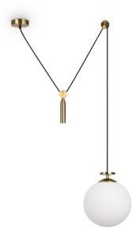 | Вид ламп: Светодиодные Количество ламп общее: 1 Цоколь: E27  Общая мощность: 12  Длина, см: 80  Ширина, см: 20  Высота, см: 160  Материал арматуры: Металл Цвет арматуры: Латунь Материал плафона/абажура: Стекло  Цвет плафона абажура: Белый  Степень защиты (IP): IP20 | Штука | 1
2 | Подвесной светильник | 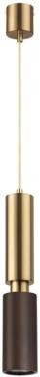 | Вид ламп: Светодиодные Количество ламп общее: 1 Цоколь: LED  Общая мощность: 10  Площадь освещ.(м2): 3 Световой поток, lm: 1200 Цветовая температура, K: 4000 Высота, см: 164  Диаметр, см: 7  Материал арматуры: Металл Цвет арматуры: Бронза Материал плафона/абажура: Дерево  Цвет плафона абажура: Древесный Степень защиты (IP): IP20  Диаметр врезки, см: 6 | Штука | 7
3 | Подвесной светильник | 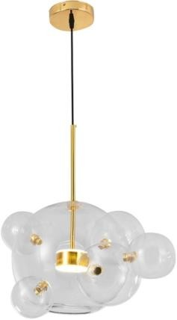 | Вид ламп: Светодиодные Количество ламп общее: 1 Цоколь: LED  Общая мощность: 10  Площадь освещ.(м2): 2 Световой поток, lm: 800 Цветовая температура, K: 4000 Длина, см: 46  Ширина, см: 68  Высота, см: 200  Диаметр, см: 46  Материал арматуры: Металл Цвет арматуры: Золото Материал плафона/абажура: Стекло  Цвет плафона абажура: Прозрачный  Степень защиты (IP): IP20  Комплектация лампами: да | Штука | 1
4 | Подвесной светильник | 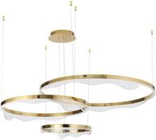 | Вид ламп: Светодиодные Количество ламп общее: 3 Цоколь: LED  Общая мощность: 100 Световой поток, lm: 9000  Цветовая температура, K: 4000 Длина, см: 133.5  Ширина, см: 95  Высота, см: 150 Материал арматуры: Нержавеющая сталь  Цвет арматуры: Латунь Материал плафона/абажура: Стекло  Цвет плафона абажура: Прозрачный  Степень защиты (IP): IP20 | Штука | 1
5 | Подвесной светильник | 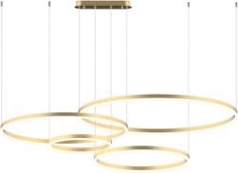 | Вид ламп: Светодиодные Цоколь: LED  Общая мощность: 174  Площадь освещ.(м2): 50 Световой поток, lm: 15660 Цветовая температура, K: 4000 Длина, см: 150  Ширина, см: 100  Высота, см: 150  Материал арматуры: Металл Цвет арматуры: Латунь  Материал плафона/абажура: Акрил Цвет плафона абажура: Белый Степень защиты (IP): IP20  Пульт ДУ: да  Комплектация лампами: да | Штука | 1
6 | Трековый светильник | 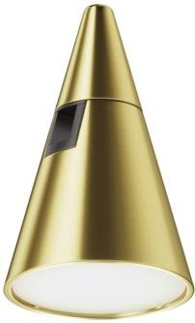 | Вид ламп: Светодиодные Цоколь: LED  Общая мощность: 5 Световой поток, lm: 300  Цветовая температура, K: 4000 Длина, см: 7  Ширина, см: 7  Высота, см: 11.5  Диаметр, см: 7  Материал арматуры: Алюминий Цвет арматуры: Латунь Материал плафона/абажура:  Алюминий  Цвет плафона абажура: Латунь Степень защиты (IP): IP20 | Штука | 5
7 | Трековый светильник |  | Вид ламп: Светодиодные Цоколь: LED  Общая мощность: 5 Световой поток, lm: 215  Цветовая температура, K: 4000 Длина, см: 3.5  Ширина, см: 3.5  Высота, см: 30  Диаметр, см: 3.5  Материал арматуры: Алюминий Цвет арматуры: Латунь Материал плафона/абажура:  Алюминий  Цвет плафона абажура: Латунь Степень защиты (IP): IP20 | Штука | 3
8 | Шинопровод | 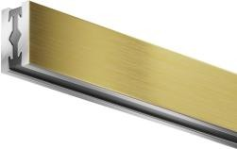 | Длина, см: 200  Ширина, см: 0.85  Высота, см: 1.5  Материал арматуры: Алюминий Цвет арматуры: Латунь  Степень защиты (IP): IP20 | Штука | 6
9 | Шинопровод | 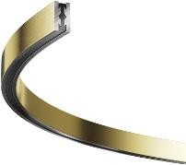 | Длина, см: 65  Ширина, см: 32.5  Высота, см: 1.5  Материал арматуры: Алюминий Цвет арматуры: Латунь  Степень защиты (IP): IP20 | Штука | 3
10 | Подвес тросовый |  | Длина, см: 4  Ширина, см: 4  Диаметр, см: 4  Материал арматуры: Алюминий Цвет арматуры: Латунь  Степень защиты (IP): IP20 | Штука | 6
11 | Подвес тросовый |  | Длина, см: 2.9  Ширина, см: 2.9  Высота, см: 309  Диаметр, см: 4.5  Материал арматуры: Алюминий Цвет арматуры: Латунь  Степень защиты (IP): IP20 | Штука | 2
12 | Подвес тросовый |  | Длина, см: 2.9  Ширина, см: 2.9  Высота, см: 119  Диаметр, см: 4.5  Материал арматуры: Алюминий Цвет арматуры: Латунь | Штука | 7
13 | Подвес тросовый |  | Длина, см: 2.9  Ширина, см: 2.9  Диаметр, см: 2.9  Материал арматуры: Алюминий Цвет арматуры: Латунь  Степень защиты (IP): IP20 | Штука | 1
14 | Источник питания | 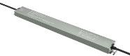 | Общая мощность: 150  Длина, см: 31.5  Ширина, см: 3.5  Высота, см: 1.8  Материал арматуры: Металл Цвет арматуры: Серый Степень защиты (IP): IP67 | Штука | 1

- Требования к поставке товара.
Поставщик должен обеспечить за свой счет, своими силами и средствами доставку Товара по адресу Заказчика, указанного в пункте 1 Технического задания.
Поставляемый Товар должен быть новым товаром (товаром, который не был в употреблении) и не вскрытым. Товар должен быть произведен не ранее 2025г.
Поставляемый Товар должен быть пригоден для целей, для которых заказчик приобретает данный товар. Поставляемый Товар должен соответствовать функциональным характеристикам, установленным для поставляемого товара.
Доставка, разгрузка и складирование Товара осуществляется силами и средствами Поставщика за свой счет. Способы доставки товара определяются Поставщиком самостоятельно, с учетом обеспечения своевременности их передачи Заказчику и сохранности Товара.
Товар должен иметь упаковку. Упаковка должна обеспечивать сохранность от деформации, повреждения и загрязнения товара при его хранении, транспортировке и погрузочно-разгрузочных работах.
При передаче товара Заказчик проверяет целостность упаковки и количество Товара (коробок, ящиков и т.п.). Вместе с Товаром поставщик обязан передать относящиеся к товару документы (паспорта, гарантийные талоны и т.п.), в случае если наличие данных документов предусмотрено законодательством Российской Федерации или контрактом, а также акт приемки-передачи товара, который должен содержать информацию о характеристиках, количестве, качестве и стоимости Товара.
- Гарантийный срок.
Гарантия качества товара должна распространяться на весь поставляемый Товар согласно инструкции завода изготовителя, но не менее 12 (двенадцати) месяцев с даты подписания Сторонами акта приемки-передачи товара. Предоставление гарантии осуществляется вместе с товаром. Срок службы товара определяется паспортом на изделие, при службе изделия менее срока указанного в паспорте на изделие- поставщик товара производит замену изделия по гарантии за свой счёт.
Представленные значения характеристики КТРУ не предоставляют возможность Заказчику описать товар корректно. Дизайн светильников предусмотрен дизайн проектом, внешний облик и размеры должны соответствовать габаритам и привязаны к конкретным нишам и помещениям.
- Требования к поставке товара.
Поставщик должен обеспечить за свой счет, своими силами и средствами доставку Товара по адресу Заказчика, указанного в пункте 1 Технического задания.
Поставляемый Товар должен быть новым товаром (товаром, который не был в употреблении) и не вскрытым. Товар должен быть произведен не ранее 2025г.
Поставляемый Товар должен быть пригоден для целей, для которых заказчик приобретает данный товар. Поставляемый Товар должен соответствовать функциональным характеристикам, установленным для поставляемого товара.
Доставка, разгрузка и складирование Товара осуществляется силами и средствами Поставщика за свой счет. Способы доставки товара определяются Поставщиком самостоятельно, с учетом обеспечения своевременности их передачи Заказчику и сохранности Товара.
Товар должен иметь упаковку. Упаковка должна обеспечивать сохранность от деформации, повреждения и загрязнения товара при его хранении, транспортировке и погрузочно-разгрузочных работах.
При передаче товара Заказчик проверяет целостность упаковки и количество Товара (коробок, ящиков и т.п.). Вместе с Товаром поставщик обязан передать относящиеся к товару документы (паспорта, гарантийные талоны и т.п.), в случае если наличие данных документов предусмотрено законодательством Российской Федерации или контрактом, а также акт приемки-передачи товара, который должен содержать информацию о характеристиках, количестве, качестве и стоимости Товара.
- Гарантийный срок.
Гарантия качества товара должна распространяться на весь поставляемый Товар согласно инструкции завода изготовителя, но не менее 12 (двенадцати) месяцев с даты подписания Сторонами акта приемки-передачи товара. Предоставление гарантии осуществляется вместе с товаром. Срок службы товара определяется паспортом на изделие, при службе изделия менее срока указанного в паспорте на изделие- поставщик товара производит замену изделия по гарантии за свой счёт.

Главный инженер Н.Н. Туковский

